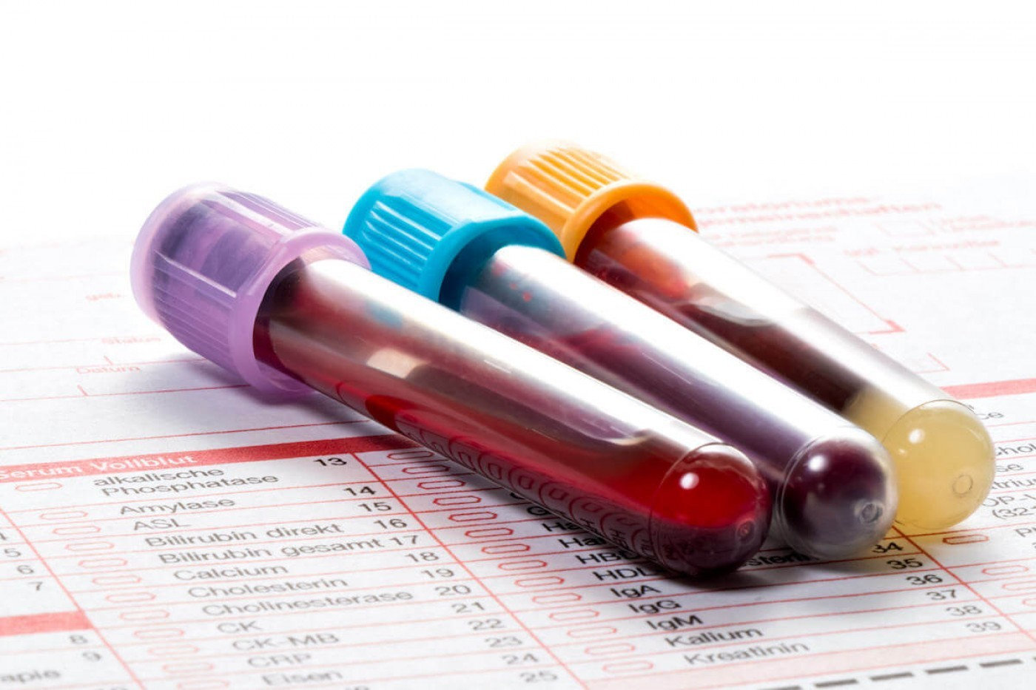

Список анализов во время первого триместра беременности (1–13 недель)
На учет в женскую консультацию женщины обязаны встать до срока 12 недель. На первичном приеме врач акушер-гинеколог проведет осмотр, соберет анамнез и назначит анализы крови:
- Общий клинический анализ
- Биохимию.
- На антитела классов M, G к вирусам краснухи
- Коагулограмму.
- На группу крови, резус-фактор.
- На сифилис, гепатит B и C, ВИЧ.
- Кровь на уровень гормона щитовидной железы (ТТГ-тиреотропный гормон)
- Посев мочи на стерильность
- Цитологическое и микроскопическое исследование мазков
- УЗИ плода 1 скрининг одномоментно проводится забор крови на биохимический скрининг (РАРР-А+ХГЧ). Позволяет обнаружить такие патологии, как синдромы Эдвардса, Патау, Дауна.

Какие анализы нужно сдать при беременности во втором триместре (14–27 недель)?
Комплекс анализов во время беременности в этот период включает:
- Общий анализ крови.
- Тест на резус-антитела (если у женщины отрицательный, а у партнера – положительный резус-фактор).
- ПГТТ (пероральный глюкозотолерантный тест)

Необходимые анализы во время третьего триместра беременности (28–40 недель)
По количеству исследований третий триместр такой же насыщенный, как и первый. Беременной женщине предстоит сделать анализ крови:
- Общий и биохимический анализы крови
- Коагулограмму.
- На гепатит B и C, сифилис, ВИЧ.
- Микроскопия мазков влагалищного отделяемого на флору и гемолитический стрептококк

Какие дополнительные анализы могут назначить при беременности?
Во втором и третьем триместрах могут назначить дополнительные анализы крови, чтобы определить следующие характеристики:
- толерантность к глюкозе (его еще называют «на сахар»),
- содержание ферритина (если низкий уровень гемоглобина)
Это делается для того, чтобы предотвратить осложнения беременности или вовремя устранить их.
Толерантность к глюкозе показывает вероятность развития диабета беременных. Этот анализ назначают в случае повышенного уровня глюкозы в общем анализе крови и таких косвенных признаков как отеки и резкий набор веса.
Ферритин – один из показателей обеспеченности организма железом, т. к. во втором и третьем триместрах потребность в железе резко возрастает и у женщин развивается анемия. Обычно врачи ориентируются на уровень гемоглобина, а содержание ферритина контролируют в том случае, если при низком уровне гемоглобина назначенные препараты железа не дают эффекта.

Другие обследования
Одни лишь результаты анализов не позволяют сформировать полное представление о состоянии здоровья женщины и ребенка. Поэтому беременным назначают и другие обследования:
- УЗИ. Женщине предстоит два обязательных ультразвуковых скрининга: в 12–14, 19–22 недели беременности, третий скрининг проводится в 32–34 недели по показаниям.
- ЭКГ. Нужно сделать, когда женщина становится на учет.
- КТГ (кардиотокограмму) проводят еженедельно с 32 недель. КТГ показывает сердцебиение и шевеление плода, сокращения матки.
- Допплер-исследование, проводится как правило при втором УЗИ скрининге, а также в 26-28 недель, далее по показаниям. Данное обследование проводится для оценки маточно-плацентарного кровотока, для своевременного выявления гипоксического состояния плода.
- Не менее важен и осмотр профильных специалистов. В первом триместре нужно посетить терапевта, стоматолога, офтальмолога, психолога, дополнительных специалистов по показаниям. В третьем триместре предстоит повторная консультация терапевта .
- На протяжении всей беременности необходимо посещать акушера-гинеколога. При нормально протекающей беременности количество явок составляет от 5 до 7 за весь период наблюдения.
- Помните, что при вынашивании ребенка важно не только своевременно проходить назначенные исследования и тесты, но и внимательно следовать рекомендациям врачей. Так, женщинам рекомендуют обратить внимание на питание, избегать стрессов, чаще гулять на свежем воздухе.

